步骤说明:

1. 必须要有一个IM系统服务起来，无论远程还是本地

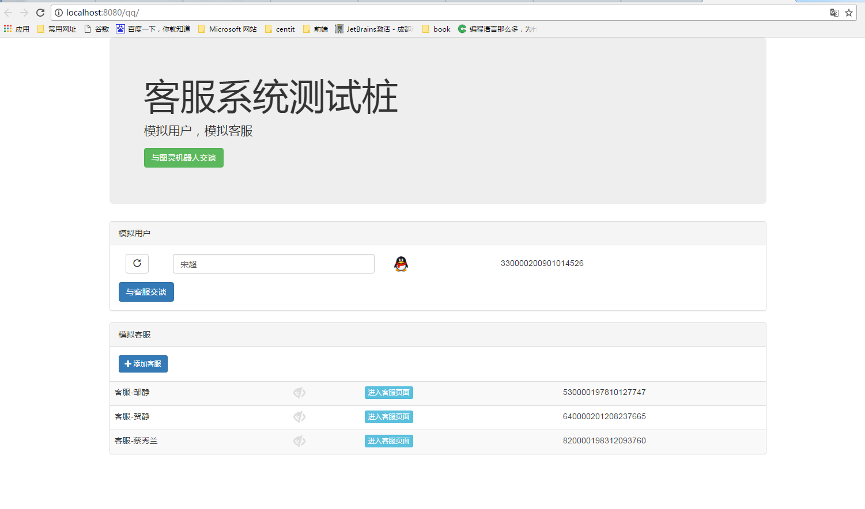

1. 在要嵌入的系统中加入jquery.chatWindow.js插件，所以必须得用jQuery，注意jquery的版本最好是2.0之前，并要在引入jquery.chatWindow.js之前引入
2. 在需要客服链接的页面中引入jquery.js和jquery.chatWindow.js之后插入如下类似代码

<**div class="centit-im" userCode="${**SPRING_SECURITY_CONTEXT.authentication.principal.usercode**}" userName="${**unitMc**}——${**username**}"**></**div**>

插入如下js代码：（xxx为IM系统的地址，一定要配成某个运行中的IM系统的地址）

*$.im.contentPath = 'XXX'*

**$**(**'.centit-im'**).im(config);

Config为object类型可传空对象，config各个参数介绍（参数名不可变，必须与下面一致）：

ifOpenWindow:是否新标签页打开窗口，默认为true  
 ifRenderToBtn:是否给调用元素添加样式，默认为false  
 mode:聊天模式选择，无默认值，目前有两种可选参数:1、'askForService'2、'askRobot'  
 customService:指定客服code，无默认值

四、完成